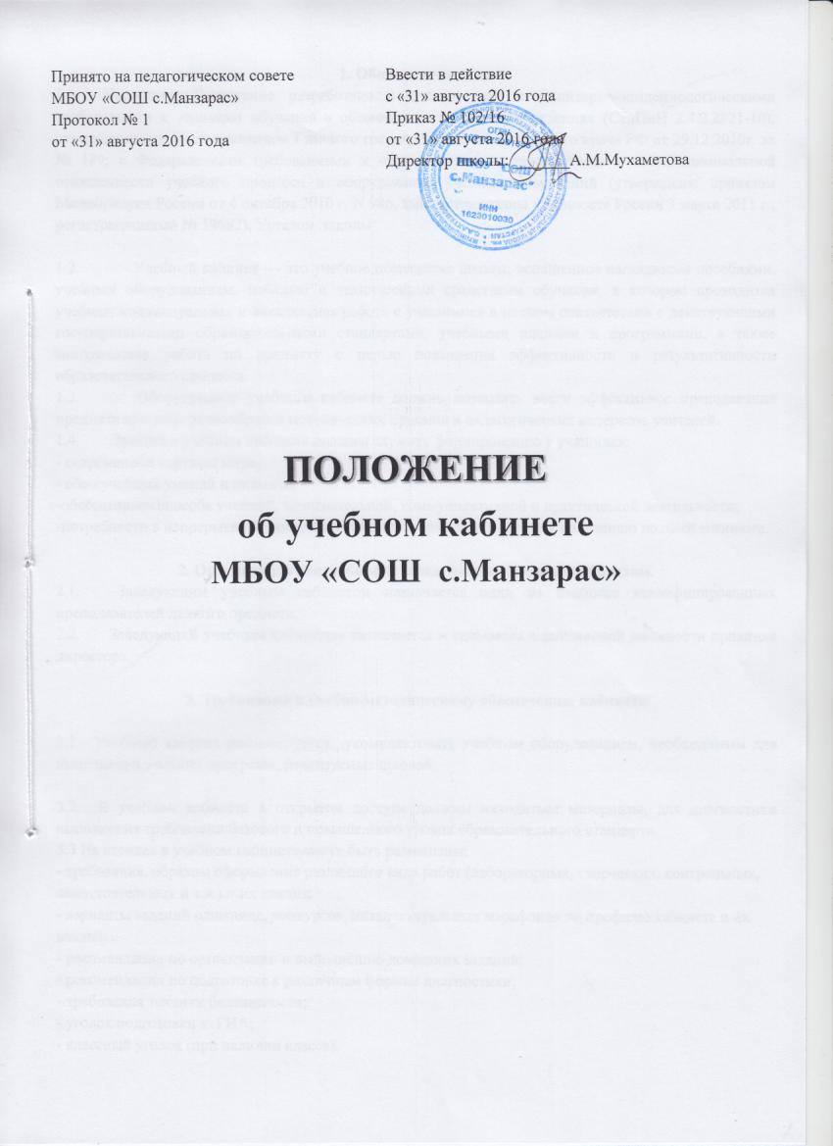
1. Общие положения
1.1 Настоящее Положение разработано в соответствии с Санитарно-эпидемиологическими требованиями к условиям обучения в общеобразовательных учреждениях (СанПиН 2.4.2.2821-10), утвержденными Постановлением Главного государственного санитарного врача РФ от 29.12.2010г. за № 189; с Федеральными требованиями к образовательным учреждениям в части минимальной оснащенности учебного процесса и оборудования учебных помещений (утверждены приказом Минобрнауки России от 4 октября 2010 г. N 986, зарегистрированы в Минюсте России 3 марта 2011 г., регистрационный № 19682), Уставом школы

1.2. Учебный кабинет — это учебное помещение школы, оснащенное наглядными пособиями, учебным оборудованием, мебелью и техническими средствами обучения, в котором проводится учебная, индивидуальная и внеклассная работа с учащимися в полном соответствии с действующими государственными образовательными стандартами, учебными планами и программами, а также методическая работа по предмету с целью повышения эффективности и результативности образовательного процесса.
1.3. Оборудование учебного кабинета должно позволять вести эффективное преподавание предмета при всем разнообразии методических приемов и педагогических интересов учителей.
1.4. Занятия в учебном кабинете должны служить формированию у учащихся:
- современной картины мира,
- общеучебных умений и навыков,
-обобщенного способа учебной, познавательной, коммуникативной и практической деятельности,
-потребности в непрерывном, самостоятельном и творческом подходе к овладению новыми знаниями.

2. Организация деятельности заведующего учебным кабинетом.
2.1. Заведующим учебным кабинетом назначается один из наиболее квалифицированных преподавателей данного предмета.
2.2. Заведующий учебным кабинетом назначается и снимается с занимаемой должности приказом директора.

3. Требования к учебно-методическому обеспечению кабинета

3.1. Учебный кабинет рекомендуется укомплектовать учебным оборудованием, необходимым для выполнения учебных программ, реализуемых школой.
3.2. В учебном кабинете в открытом доступе должны находиться материалы, для диагностики выполнения требований базового и повышенного уровня образовательного стандарта
3.3 На стендах в учебном кабинете могут быть размещены:
- требования, образцы оформления различного вида работ (лабораторных, творческих, контрольных, самостоятельных и т.п.) и их анализ;
- варианты заданий олимпиад, конкурсов, интеллектуальных марафонов по профилю кабинета и их анализ;
- рекомендации по организации и выполнению домашних заданий;
- рекомендации по подготовке к различным формам диагностики;
- требования техники безопасности;
- уголок подготовки к ГИА;
- классный уголок (при наличии класса).

4. Требования, предъявляемые к оформлению и работе кабинета

4.1. Оформление кабинета
Наличие в кабинете:
- постоянной экспозиции по профилю кабинета;
- временных экспозиции;
Лаборатория учителя ( при наличии)
- Демонстрационный отдел (таблицы, карты, наглядные пособия, раздаточный материал) и его систематизация;
- ТСО
4. 2. соблюдение санитарно-гигиенических норм:
- чистота кабинета;
- исправная мебель;
- наличие аптечки для оказания доврачебной помощи, марлевых повязок для защиты дыхательных путей при загазованности помещения (по количеству людей в помещении), а также первичных средств пожаротушения (согласно требованиям пожарной безопасности).
4.3. наличие инструкций по охране и безопасности труда;
4.4. наличие паспорта кабинета
4.5. наличие акта разрешения
4.6. наличие расписания занятости кабинета.

5. Право собственности и распоряжение оборудованием учебного кабинета школы

5.1. Оборудование учебного кабинета, приобретенное на средства учредителя, является неотъемлемым имуществом ОУ, которым оно распоряжается на основании Устава и договора с учредителем.
5.2. Ответственный за кабинет и иные работники школы, работающие в данном кабинете, учащиеся обязаны бережно относиться к материальным ценностям.
Материальную ответственность за материальные ценности, несет заведующий кабинетом.
6. Права и обязанности участников образовательного процесса
6.1. Администрация обязана:
- определять порядок использования оборудования учебных кабинетов,
-следить за выполнением требований к санитарно-гигиеническим характеристикам и нормами техники безопасности,
- обеспечивать сохранность оборудования кабинета во внеурочное время и санитарно-гигиеническое обслуживание кабинета по окончании учебных занятий.
6.2. Заведующий учебным кабинетом обязан:
- обеспечивать соблюдение правил техники безопасности, наличие правил поведения в кабинете, проводить соответствующие инструктажи с учащимися с отметкой в журнале, где это предусмотрено.
- принимать своевременные меры по подаче заявок на ремонт мебели, электрооборудования и электросетей, эстетическому оформлению кабинета,
- принимать меры, направленные на обеспечение кабинета необходимым оборудованием и приборами согласно учебным программам,
- содержать кабинет в соответствии с санитарно-гигиеническими требованиями, предъявляемыми к школьному кабинету,
- способствовать развитию материально-технической базы кабинета в соответствии с его спецификой,
6.3. Заведующий кабинетом имеет право:
- Ставить перед администрацией вопросы по улучшению работы кабинета.

7. Структура паспорта кабинета.

1. Титульный лист (Приложение 1)
2. Занятость кабинета (Приложение 2)
3. Акт готовности учебного кабинета к новому учебному году
4. Инструкция по безопасности и охране труда
5.Мероприятия по обечпечению безопасной работы в кабинете (Приложение 3)
6. Перечень материально- технического обеспечения (Приложение 4)
7. План хозяйственной работы кабинета (Приложение 3)
9.Совет кабинета
10.План методической работы кабинета (Приложение 3 )

Приложение 1

Муниципальное бюджетное общеобразовательное учреждение
«Средняя общеобразовательная школа им. СА.Ахтямова с. Манзарас»
Кукморского муниципального района Республики Татарстан (шрифт12-14)

Паспорт
кабинета № 00 (шрифт №36)

Учебный год:
Заведующий кабинетом:
Ответственный класс:___
Площадь кабинета:_____кв.м
Число посадочных мест:______мест
Приложение 2
Приложение 2

Занятость кабинета

Понедельник | Вторник | Среда | Четверг | Пятница | Суббота

Приложение 3

Мероприятия по обечпечению безопасной работы в кабинете

№ | Планируемые мероприятия | Сроки | Отметка об исполнении

Примечание: данная форма таблицы используется в пунктах №7, №10

Приложение 4

Перечень материально- технического обеспечения

№ | Наименование оборудования | Количество

